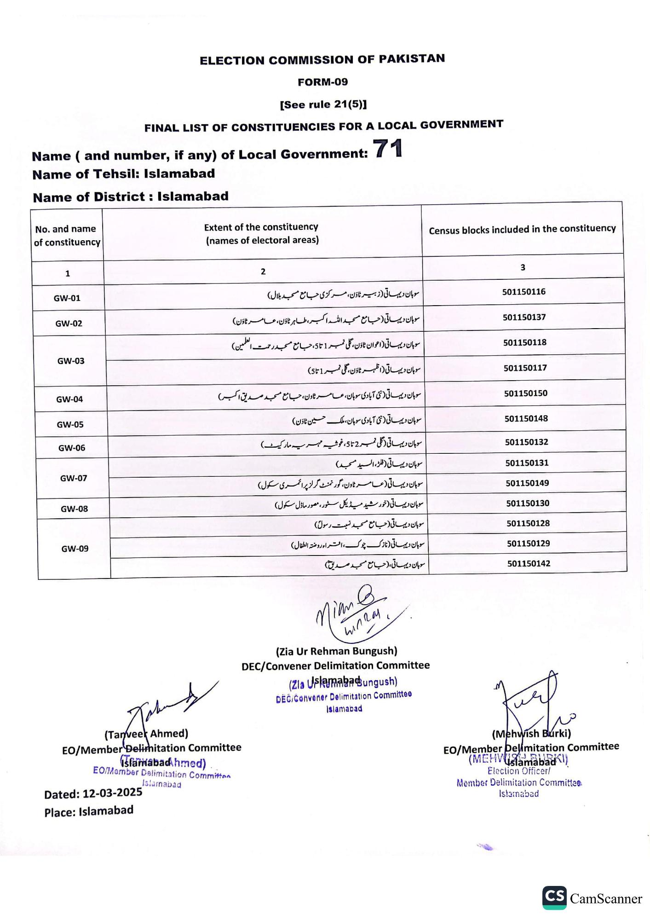
ELECTION COMMISSION OF PAKISTAN
FORM-09
See rule 21(5)]
FINAL LIST OF CONSTITUENCIES FOR A LOCAL GOVERNMENT
Name ( and number, if any) of Local Government: 71
Name of Tehsil: Islamabad
Name of District: Islamabad
No. and name of constituency
Extent of the constituency (names of electoral areas)
Census blocks included in the constituency
1
GW-01
GW-02
GW-03
GW-04
GW-05
GW-06
GW-07
GW-08
GW-09
2
سوہان دیہاتی (زبیر ٹاؤن، مرکزی جامع مسجد بلال)
سوہان دیہاتی (جامع مسجد اللہ اکبر، طاہر ٹاؤن، عامر ٹاؤن)
سوہان دیہاتی (اعوان ٹاؤن، گلی نمبر 1 تا 5 ، جامع مسجد رحمت اله
تعلمين)
سوہان دیہاتی (اظہر ٹاؤن، گلی نمبر 1 تا5)
سوہان دیہاتی (نئی آبادی سوہان، عامر ٹاون، جامع مسجد صدیق اکبر)
سوہان دیہاتی (نئی آبادی سوہان، ملک حسین ٹاؤن)
سوہان دیہاتی (گلی نمبر 2 تا 5 ، خوشیه مهریه مارکیٹ)
سوہان دیہاتی (فلڑ ، السید مسجد)
سوہان دیہاتی (عامر ٹاون ، گورنمنٹ گرلز پرائمری سکول)
سوہان دیہاتی (خورشید میڈیکل سٹور ، مصور ماڈل سکول)
سوہان دیہاتی (جامع مسجد نسبت رسول)
سوہان دیہاتی ( نازک چوک، افتراء روضته الطفال)
سوہان دیہاتی، (جامع مسجد صدیق)
Mian e
417291
(Zia Ur Rehman Bungush)
DEC/Convener Delimitation Committee
(Zia Ulamabadungush)
DEC/Convener Delimitation Committee
Islamabad
(Tanveer Ahmed)
EO/Member Delimitation Committee
famabad hmed)
EO/Member Delimitation Committee
Islarnabad
Dated: 12-03-2025
Place: Islamabad
3
501150116
501150137
501150118
501150117
501150150
501150148
501150132
501150131
501150149
501150130
501150128
501150129
501150142
(Mehwish Burki)
EO/Member Delimitation Committee (MEHWIslamabad
Election Officer/
Member Delimitation Committee Islamabad
CS CamScanner

